Thường trực Thị uỷ dự sinh hoạt Câu lạc bộ Công an hưu trí

Ngày 01/5/2022, tại Hội trường Công an thị xã diễn ra Hội nghị sinh hoạt định kỳ tháng 5/2022 của Câu lạc bộ Công an hưu trí thị xã. Đồng chí Bùi Văn Lý - Phó Bí thư Thường trực Thị ủy tham dự hội nghị.

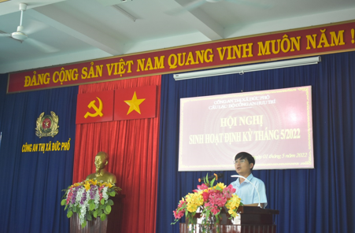
Đồng chí Bùi Văn Lý - Phó Bí thư Thường trực Thị ủy phát biểu tại Hội nghị
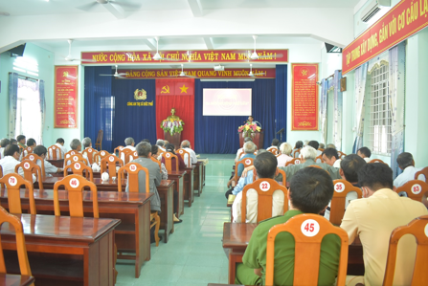
Quang cảnh hội nghị

Tại hội nghị, thành viên Câu lạc bộ Công an hưu trí đã trao đổi một số thông tin, tình hình liên quan đến kinh tế, chính trị, xã hội, an ninh, quốc phòng, một số tâm tư, nguyện vọng của Nhân dân ở địa bàn cơ sở, một số phương thức, thủ đoạn hoạt động của tội phạm trong thời gian qua xảy ra trên địa bàn để các đồng chí lãnh đạo cấp trên nắm bắt, chỉ đạo, điều hành xử lý.
Nhân dịp này, đồng chí Bùi Văn Lý đã thông tin về tình hình kinh tế, chính trị, xã hội, công tác xây dựng, chỉnh đốn Đảng, một số phương hướng, mục tiêu, nhiệm vụ chính trị trong thời gian đến để đại biểu dự nắm bắt./.
Trung Tẩn

